校务问答机器人项目章程
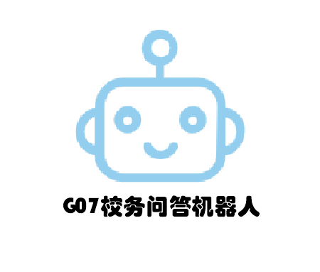
G07小组

组长：郭伟进
组员：范品樟
组员：阮精特
组员：麻克强
组员：林锴
校务问答机器人需求项目项目章程

项目名称：校务问答机器人
项目编号：SRA2025-G07
指导老师：苏奎
所属组号：G07
组长：郭伟进
组员：阮精特、范品樟、林锴、麻克强
立项日期：2024年3月13日
- 工作说明：在四个月内完成校务问答机器人的需求获取和原型设计的部分工作。
- 需求说明:为全体师生提供校园生活、学习、教学、科研等综合性校务问答服务，并支持点赞、吐槽、热搜排序、 评价反馈、交流讨论、聊天记录等功能。同时支持常用的应用管理员功能，以便校园信息化相关人员管理使用。
- 项目定义
- 构建本校针对性的校务问答平台，助力校内师生生活。
- 覆盖4大类校务场景，解决80%高频问题，响应时间≤3秒，准确率≥90%。
- 通过互动功能（点赞/吐槽、热搜排序）提升用户参与度，目标DAU达到师生总数的20%。
- 提供管理员后台，支持知识库动态更新与数据分析。
- 通过2轮原型迭代，收集至少10个部门的反馈，最终用户满意度≥85%。
- 项目产出物要求：
  - 可运行的Web端系统（兼容手机浏览器）
  - 管理员操作手册（含知识库更新指引）
  - 测试报告
- 项目风险
  - 数据清洗耗时过长
  - LLM回答准确率低
  - 部门需求变更
- 实施计划 / 里程碑
  - 工程计划 3月16日 需求工程项目计划
  - 设计规划 4月10日 完成原型设计和基础框架搭建
  - 第一轮原型 5月10日 基础问答功能+知识库管理后台
  - 第二轮原型 5月20日 完整功能+校内测试
  - 验收 5月25日 操作手册、培训材料移交
- 项目预算 / 资源
- 时间：2025年3月13日-5月31日
- 人员：软件需求G07小组
- 变更管理 / 问题管理
由学校管理层、资助方代表、项目经理组成决策小组，其中日常决策由项目经理负责，大型决策要经由决策小组讨论后判断。任何人都可提出变更，变更应通过标准格式提交给项目经理，之后由项目经理负责变更评审和审批等

